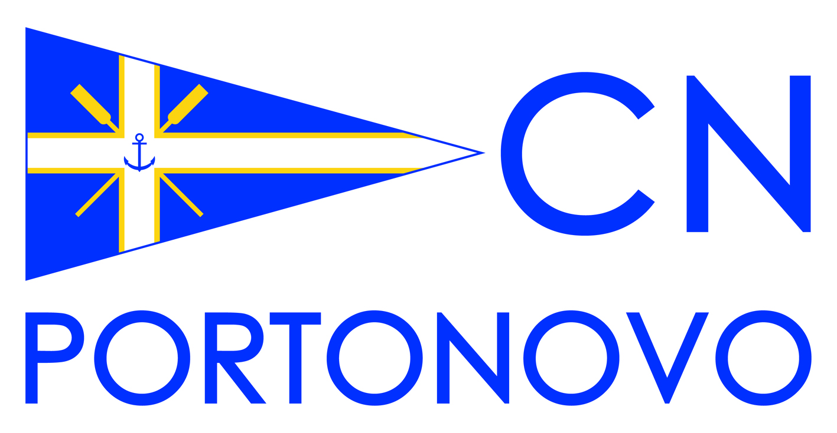

XIV REGATA CLUB NAUTICO PORTONOVO – XII TROFEO CASINO LA TOJA
Nombre barco: |  |  |  | Nº Vela:
Eslora: | Club: |  |  | Clase:
Patrón: |  |  |  | Licencia:
Modelo: |  |  |  | GPH ó JCH:
E-mail: |  |  |  | Telf. Móvil:
Dirección:
Tripulantes |  | Licencia | Tripulantes |  | Licencia
1.
2.
3.
4.
5.
6.

Declaración
El que suscribe, declara: “Que acepta y además asume la responsabilidad que pudiera derivarse de la construcción de su barco y aparejo, de sus condiciones de seguridad, del cumplimiento de las disposiciones vigentes tanto de las Autoridades de Marina, como de las Deportivas y de cuanto pueda acaecer a causa de no cumplir estrictamente cuanto está establecido”.
Con esta declaración y por lo que hace referencia al suscrito y a su tripulación, relevan de toda responsabilidad al Club Náutico de Portonovo, a la Federación Gallega de Vela, a la Real Federación Española de Vela, así como a los Comités de Regatas y de Protestas, y a cualquier título, asumiendo a su cargo cualquier daño o perjuicio que pueda ser considerado en la participación de su barco en la Regata, no sometiendo a juzgado o tribunal alguno cualquier asunto relativo a tal decisión y a sus consecuencias.
Me comprometo a someterme al Reglamento de Regatas de la I.S.A.F. y demás Reglas e Instrucciones bajo las que corre esta regata.
Declaro que la embarcación arriba indicada esta despachada para navegar por las aguas donde incurrirán las pruebas, teniendo a bordo el material de seguridad reglamentario y estando el patrón de la misma en posesión de la titulación suficiente para tal fin.
En cumplimiento de la Ley Orgánica 15/1999, de 13 de diciembre, de Protección de Datos de Carácter Personal y su reglamento de desarrollo RD1720/2007, le indicamos que los datos personales que Ud. nos facilita de forma voluntaria por cualquiera de nuestros medios de recogida de información serán incorporados a ficheros automatizados y/o manuales de tratamiento de datos de carácter personal debidamente inscritos en la Agencia Española de Protección de Datos. Dichos ficheros tienen como única finalidad la gestión profesional ₍₁₎ por parte de CLUB NAUTICO DE PORTONOVO, titular de los mismos. Los datos incorporados en ellos serán tratados de forma confidencial y sólo serán cedidos en los casos legalmente previstos. Si la comunicación de sus datos requiriese de su expreso consentimiento, le será debidamente solicitado. Los datos que nos ha facilitado con anterioridad a esta comunicación serán también incorporados nuestros ficheros, con las finalidades descritas y sin perjuicio de la posibilidad de ejercitar sus derechos de acceso, rectificación, oposición o cancelación, mediante escrito (adjuntando fotocopia DNI) dirigido a: CLUB NAUTICO DE PORTONOVO - RAFAEL PICO Nº 44 - 1º, 36970- PORTONOVO (PONTEVEDRA)
(1) Gestión de socios, , gestión contable y fiscal, gestión comercial y realización de presupuestos, gestión laboral, actividades
Igualmente, autorizo al Club Náutico de Portonovo, al patrocinador y colaboradores para difundir la totalidad de las imágenes recogidas en el evento en cualquier medio de comunicación, escrito y audiovisual, sin límite territorial, así como a su utilización por el club en su publicidad.

Fecha: Fdo. El armador/Patrón.

ENVIAR POR MAIL A : nauticoportonovo@hotmail.com

